- Chạy thô giao thức với dữ liệu ngẫu nhiên
- Chi phí, lập bảng chi phí như sau:
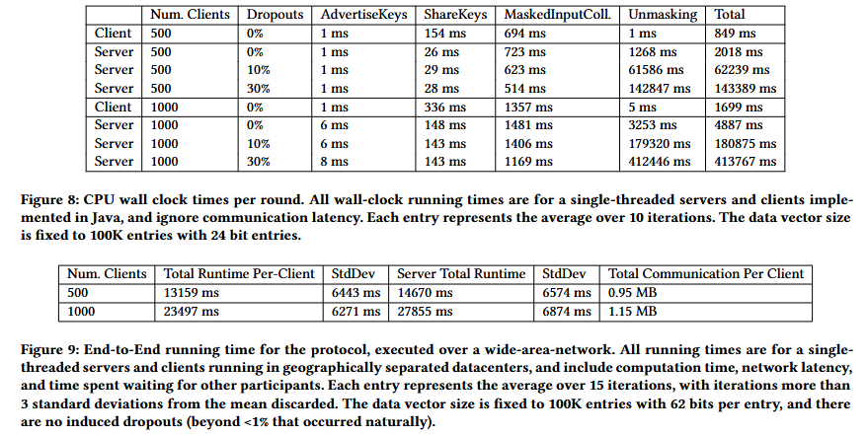
- So sánh thời gian chạy (đống này nếu chạy được so sánh thêm phương pháp thì tốt hơn, ví dụ so sánh với mấy thằng post khác như: https://www.nature.com/articles/s41598-024-74377-6.pdf
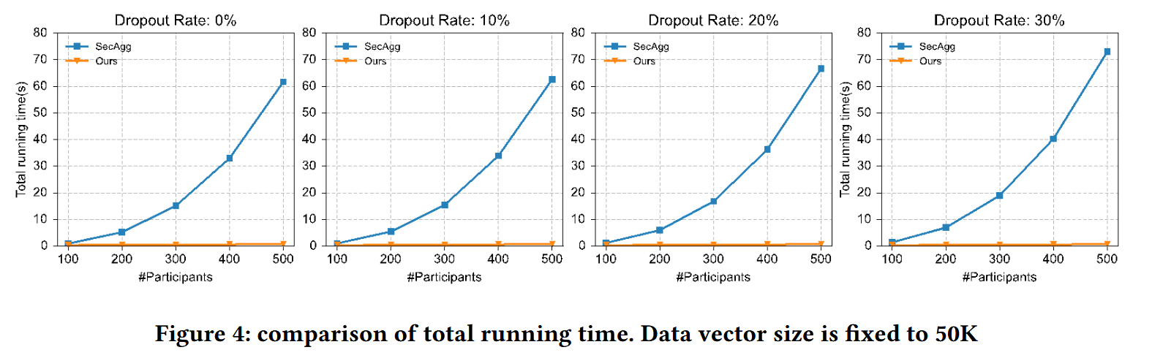
- So sánh truyền thông và chi phí tổng thể
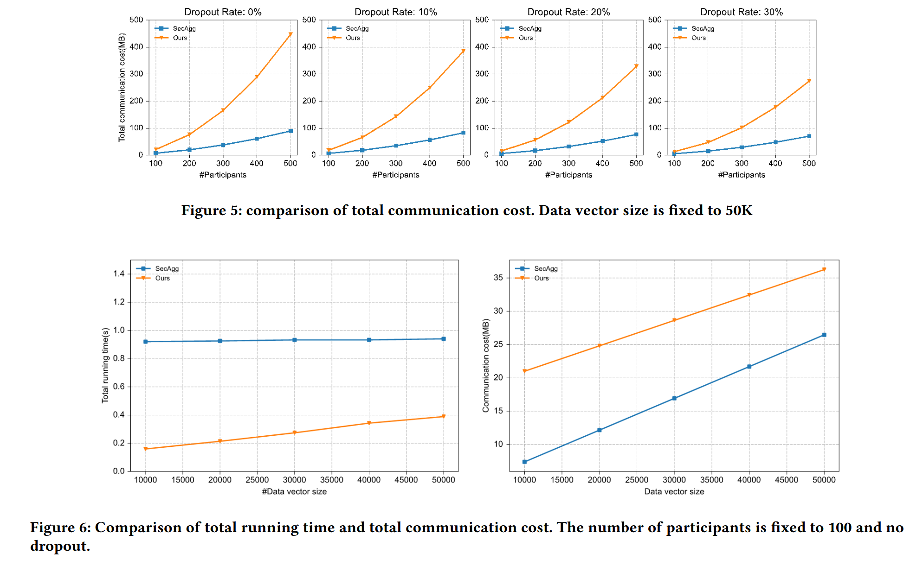

- Với các case sau: làm tối thiểu cho 3 bộ dữ liệu (đã trao đổi) và 3 model: LSTM, MLP, CNN
- So sánh acc khi dùng mật mã và không dùng mật mã secagg và dùng mật mã truyền thống (gốc): Vẽ đồ thị hội thụ sau 50 vòng của 3 phương pháp (cố định số lượng client, local epoch, global epoch). Mỗi đường là 1 phương pháp và làm 3 bảng ứng với MLP, CNN, LSTM với 3 bộ dữ liệu
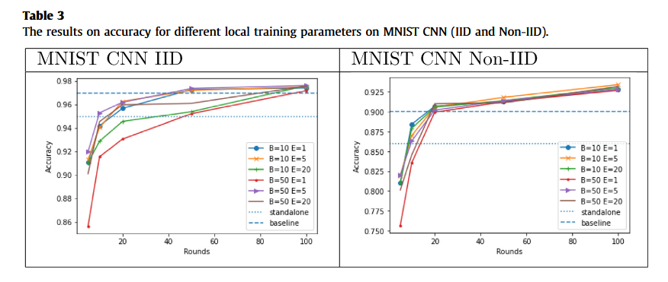
- Biến động theo số lượng client: Chạy biến đổi số client theo: 5, 10,20,50,100, sau đó cố định các local epoch, global epoch. Số round tăng như 1.
- Dropout robustness: đặt các mức dropout: 0%, 5%, 10%, 30%, 50% và vẽ đường tương tự như 1
- So sánh độ chính xác tổng thể (model gốc với các model baseline) 3 bảng tương ứng với 3 model và 3 dataset)
